SLUŽBY
Služby – činnosti, které uspokojují naše potřeby (jídlo, lékařské služby, školství).
Poskytování služeb:
- Potřeby uspokojujeme nejen nákupem výrobků, ale i pomocí služeb.

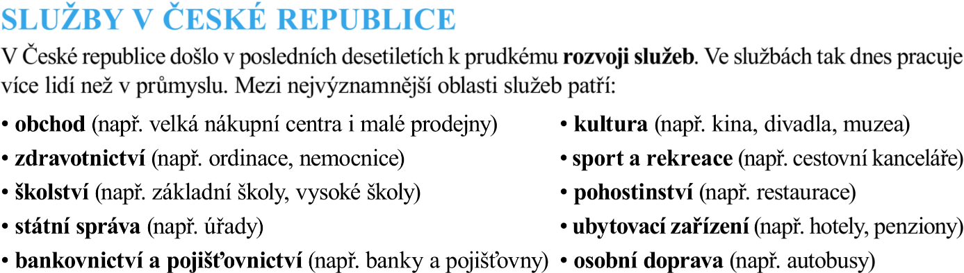

Dostupnost služeb – platí, že větší obec, město – tím více služeb.

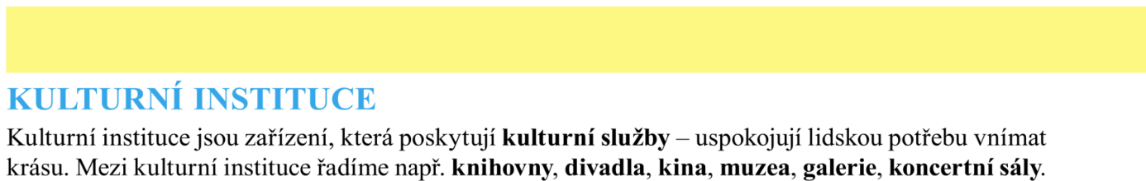
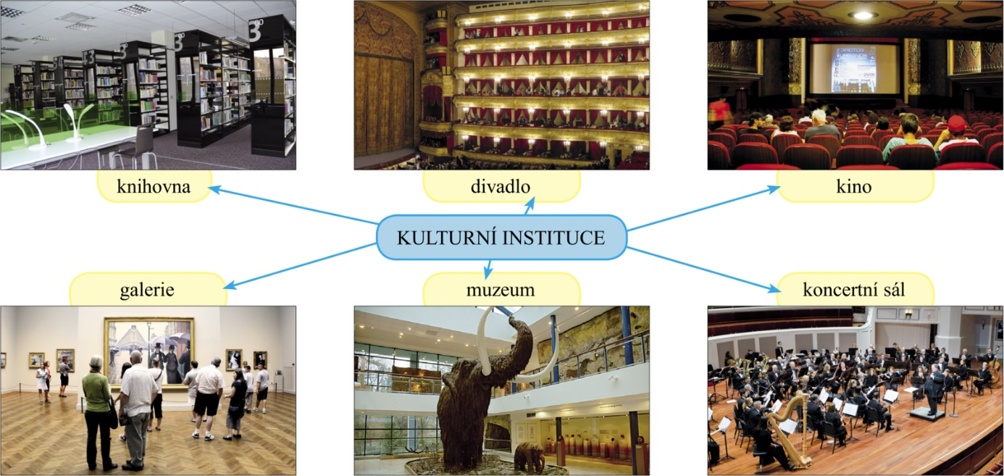

Masová kultura – velké množství lidí, přenáší ji sdělovací prostředky – televize, tisk, internet, rozhlas.
Subkultura – pro menšinové části společnosti s odlišným životním stylem např. punk, hiphop…

